2013年一级建造师《建设工程法规及相关知识》真题答案及解析
2013年一级建造师建设工程法规及相关知识真题答案，由建筑工程教育网名师团完成，是目前网上最权威的答案！
【独家】答案及解析由网校老师整理而成，部分网站未经许可擅自转载、抄袭，造成内容有所缺失或错误，请大家以建设工程教育网发布为准！
一建法律法规第1-7选择题：
------------------------------------------------------------
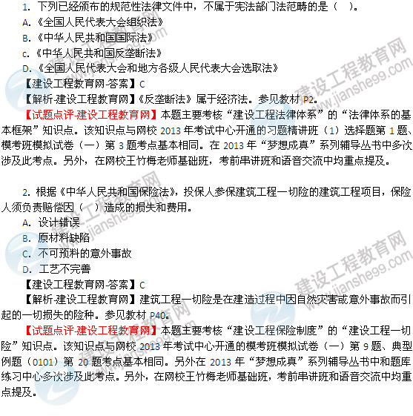
3．下列法律责任中，属于刑事处罚的是（ ）。
A．处分
B．暂扣执照
C．恢复原状
D．罚金
【建设工程教育网-答案】D
【解析-建设工程教育网】刑事处罚包括主刑和附加刑两部分。主刑有：管制、拘役、有期徒刑、无期徒刑和死刑。附加刑有：罚金、剥夺政治权利和没收财产。参见教材P46.
【试题点评-建设工程教育网】本题主要考核“建设工程刑事责任的种类及承担方式”的“刑事处罚的种类”知识点。该知识点与网校2013年考试中心开通的模考班模拟试卷（一）第11题、模考班模拟试卷（二）第10题考点基本相同，而且在解析中重点复习了该考点。另外在2013年“梦想成真”系列辅导丛书中和题库练习中心多次涉及此考点。另外，在网校王竹梅老师基础班，考前串讲班和语音交流中均重点提及。
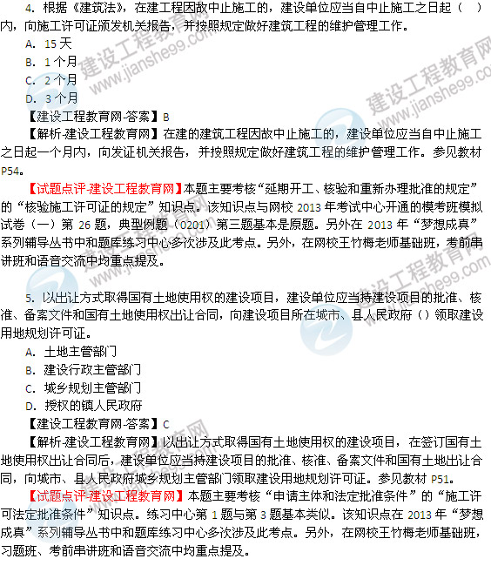
6．关于建筑工程施工许可管理的说法，错误的是（ ）。
A．申请施工许可证是取得建设用地规划许可证的前置条件
B．保证工程质量和安全的施工措施须在申请施工许可证前编制完成
C．只有法律和行政法规才有权设定施工许可证的申领条件
D．消防设计审核不合格的，不予颁发施工许可证建设工程教育网原创
【建设工程教育网-答案】A
【解析-建设工程教育网】只有取得规划许可证之后，方可申请办理施工许可。参见教材P51.
【试题点评-建设工程教育网】本题主要考核“申请主体和法定批准条件”的“施工许可证的法定批准条件”知识点。该知识点与网校2013年考试中心开通的模拟试卷（三）第23题，典型例题（0201）13、18题基本类似。该知识点在练习中心在2013年“梦想成真”系列辅导丛书中和题库练习中心多次涉及此考点。另外，在网校王竹梅老师基础班，习题班、考前串讲班和语音交流中均重点提及。
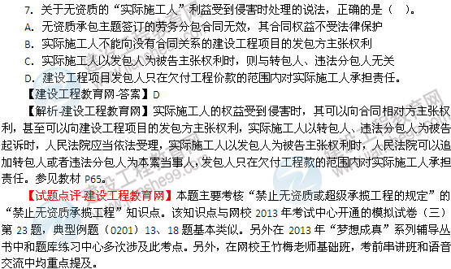
8．施工企业的施工现场消防安全责任人应是（ ）。
A．施工企业负责人
B．专职安全员
c．专职消防安全员
D．项目负责人
【建设工程教育网-答案】D建设工程教育网原创
【解析-建设工程教育网】施工单位的主要负责人是本单位的消防安全责任人；项目负责人则应是本项目施工现场的消防安全责任人。参见教材P235.
【试题点评-建设工程教育网】本题主要考核“建设工程安全生产法律制度”的“施工现场消防安全职责”知识点。该知识点与网校2013年考试中心开通的模拟试卷（二）第65题，基础班练习中心（306000）第10题基本属于原题。另外在2013年“梦想成真”系列辅导丛书中和题库练习中心多次涉及此考点。另外，在网校王竹梅老师基础班，考前串讲班和语音交流中均重点提及。
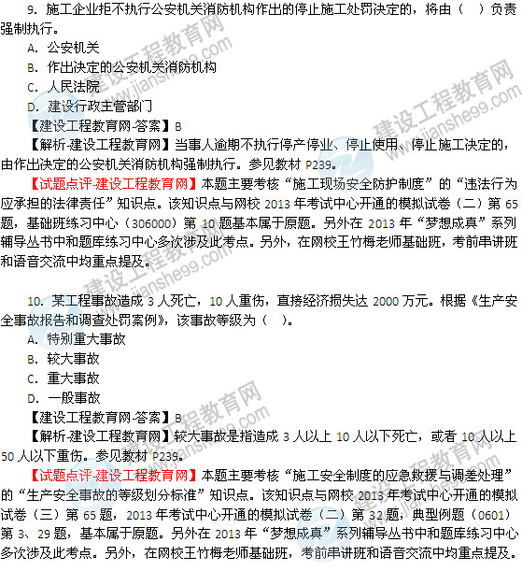
11．根据《民法通则》，关于代理的说法，正确的是（ ）。
A．代理人在授权范围内实施代理行为的法律后果由被代理人承担
B．代理人可以超越代理权实施代理行为
C．被代理人对代理人的一切行为承担民事责任建设工程教育网原创
D．代理是代理人以自己的名义实施民事法律行为
【建设工程教育网-答案】A
【解析-建设工程教育网】代理人在代理权限内，以被代理人的名义实施名师法律行为。被代理人对代理人的代理行为，承担民事责任。参见教材P12.
【试题点评-建设工程教育网】本题主要考核“建设工程代理制度”的“代理的法律特征和主要类型”知识点。该知识点与网校2013年考试中心开通的模拟试卷（三）第4题，2013年考试中心开通的模拟试卷（一）第4题，基础班练习中心第17，18题都与该题考点类似。另外在2013年“梦想成真”系列辅导丛书中和题库练习中心多次涉及此考点。另外，在网校王竹梅老师基础班，考前串讲班和语音交流中均重点提及。
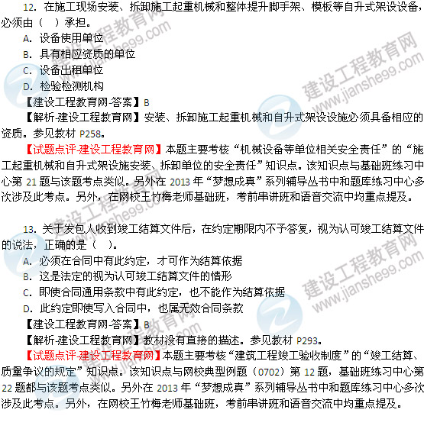
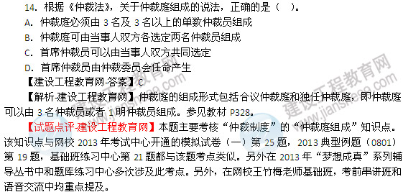
15.建设项目施工过程中发现地下古墓，立即报告当地文物行政部门，文件行政部门接到报告后，一般应在不超过（ ）小时赶赴工地现场。
A.12
B.36
C.48
D.24建设工程教育网原创
【建设工程教育网-答案】D
【解析-建设工程教育网】文物行政部门应该在24小时内赶赴现场，并在7日内提出处理意见。
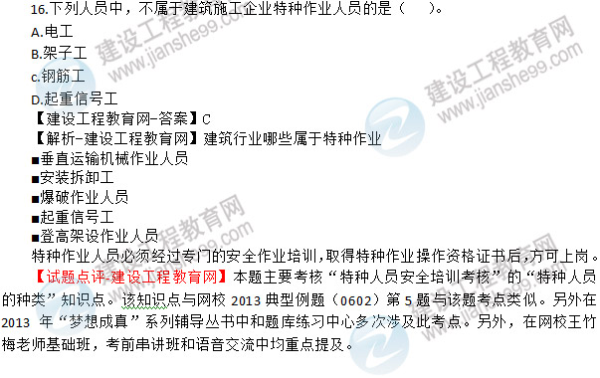
17.根据《建设工程质量管理条例》，下列分包情形中，不属于违法分包的是（ ）。
A.施工总承包合同中未有约定，承包单位又未经建设单位认可，就将其全部劳务作业交由劳务单位完成
B.总承包单位将工程分包给不具备相应资质条件的单位
C.施工总承包单位将工程主体结构的施工分包给其他单位
D.分包单位将其承包的专业工程进行专业分包
【建设工程教育网-答案】A
【解析-建设工程教育网】劳务分包无需经总包的认可。建设工程教育网原创
【试题点评-建设工程教育网】本题主要考核“建设工程分包规定”的“分包工程范围”知识点。该知识点与网校2013典型例题（0302）第12题与该题考点类似。另外在2013年“梦想成真”系列辅导丛书中和题库练习中心多次涉及此考点。另外，在网校王竹梅老师基础班，考前串讲班和语音交流中均重点提及。
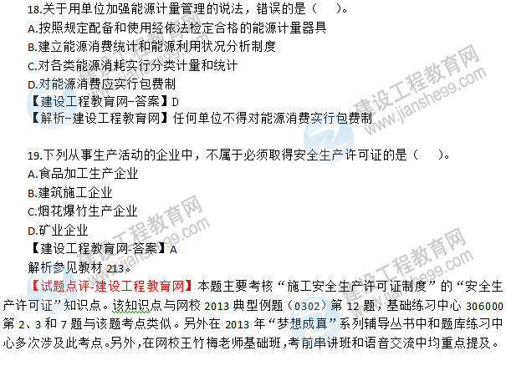
20.施工人员对设计结构安全的试块，试件以及有关材料，应当在（ ）监督下现场取样，并送具有相应资质等级的质量检测单位进行检测。
A.施工企业质量管理部门
B.设计单位或监理单位
C.工程质量监督机构
D.建设单位或监理单位建设工程教育网原创
【建设工程教育网-答案】D
【解析-建设工程教育网】《建设工程质量管理条例》，第三十一条，施工人员对涉及结构安全的试块、试件以及有关材料，应当在建设单位或者工程监理单位监督下现场取样，并送具有相应资质等级的质量检测单位进行检测。
【试题点评-建设工程教育网】本题主要考核“建设单位与相关单位的职责与义务”的知识点。该知识点与网校2013典型例题（0701）第6题，基础练习中心307000第10、12题与该题考点类似。另外在2013年“梦想成真”系列辅导丛书中和题库练习中心多次涉及此考点。另外，在网校王竹梅老师基础班，考前串讲班和语音交流中均重点提及。
21.关于工程质量检测机构的说法，错误的是（ ）。
A.可以转包检测业务
B.具有独立的法人资格
C.是中介机构
D.分为专项检测机构资质和见证取样检测机构资质
【建设工程教育网-答案】A
【解析-建设工程教育网】检测机构不得转包业务。参见教材P272.
【试题点评-建设工程教育网】本题主要考核“工程质量检测机构”的知识点。该知识点与网校2013基础练习中心307000多选题第6题与该题考点类似。另外在2013年“梦想成真”系列辅导丛书中和题库练习中心多次涉及此考点。另外，在网校王竹梅老师基础班，考前串讲班和语音交流中均重点提及。
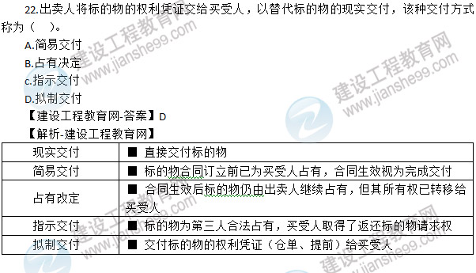
23.根据《专利法》，对产品的形状、架构或者其结合所提出的适于实用的新的技术方案成为（ ）。
A.发明
B.实用新型
C.外观设计
D.设计方案
【建设工程教育网-答案】B
【解析-建设工程教育网】参见教材P25.建设工程教育网原创
【试题点评-建设工程教育网】本题主要考核“专利权”的知识点。该知识点与网校2013基础练习中心301000第43题与该题考点类似。另外在2013年“梦想成真”系列辅导丛书中和题库练习中心多次涉及此考点。另外，在网校王竹梅老师基础班，考前串讲班和语音交流中均重点提及。
24.关于人民法院对民事上诉案件的二审裁判的说法，正确的是（ ）。
A.原判决认定事实清楚，适用法律正确的，裁定驳回上诉，维持原判决
B.原判决适用法律错误的，裁定撤销原判决，发回原审人民法院重审
C.原判决认定事实不清的，裁定撤销原判决，发回原审人民法院重审，或者查清事实后改判
D.原判决违反法定程序的，依法改判
【建设工程教育网-答案】C建设工程教育网原创
【解析-建设工程教育网】参见教材P320.
【试题点评-建设工程教育网】本题主要考核“民事诉讼审判程序”的知识点。该知识点与网校2013基础练习中心308000单选题第8题，典型例题（0802）第7题与该题考点类似。另外在2013年“梦想成真”系列辅导丛书中和题库练习中心多次涉及此考点。另外，在网校王竹梅老师基础班，考前串讲班和语音交流中均重点提及。
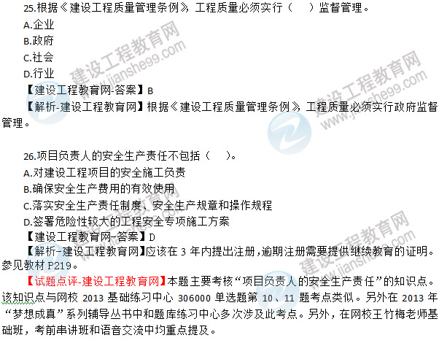
27.招标投标违法行为的行政处理决定在被行政复议或行政诉讼期间，关于公告的说法，正确的是（ ）。
A.原则上不停止公告，但行政处理决定依法停止执行的除外
B.公告部门一律不停止对违法行为记录的公告
c.依照当事人申请可停止公告建设工程教育网原创
D.公告部门可自行决定是否停止公告
【建设工程教育网-答案】B
【解析-建设工程教育网】
【试题点评-建设工程教育网】本题主要考核“行政复议和行政诉讼”的知识点。该知识点与网校2013基础练习中心308000单选题第30、32题与该题考点类似。另外在2013年“梦想成真”系列辅导丛书中和题库练习中心多次涉及此考点。另外，在网校王竹梅老师基础班，考前串讲班和语音交流中均重点提及。
28.建造师初始注册者，自资格证书签发之日起提出注册申请的最长期限为（ ），逾期未申请者，须符合本专业继续教育的要求后方可申请初始注册。
A.3年
B.6个月
C.1年
D.2年
【建设工程教育网-答案】A
【解析-建设工程教育网】建造师初始注册者，自资格证书签发之日起提出注册申请的最长期限为3年，逾期未申请者，须符合本专业继续教育的要求后方可申请初始注册。参见教材P72.
【试题点评-建设工程教育网】本题主要考核“建造师的注册”的知识点。该知识点与网校2013基础练习中心306000单选题第34、37题，2013年考试中心开通的模拟试卷（二）第22，25题考点类似。另外在2013年“梦想成真”系列辅导丛书中和题库练习中心多次涉及此考点。另外，在网校王竹梅老师基础班，考前串讲班和语音交流中均重点提及。
29.根据《建设工程质量管理条例》，关于工程监理职责和权限的说法，错误的是（ ）。
A.未经监理工程师签字，建筑材料不得在工程上使用
B.未经监理工程师签字，建设单位不得拨付工程款
C.隐蔽工程验收未经监理工程师签字，不得进入下一道工序
D.未经总监理工程师签字，建设单位不进行竣工验收
【建设工程教育网-答案】B建设工程教育网原创
【解析-建设工程教育网】未经总监理工程师签字，建设单位不拨付工程款，不进行竣工验收。参见教材P285.
【试题点评-建设工程教育网】本题主要考核“工程监理的权限与职责”的知识点。该知识点与网校2013基础练习中心307000多项选题第8题与该题考点类似。另外在2013年“梦想成真”系列辅导丛书中和题库练习中心多次涉及此考点。另外，在网校王竹梅老师基础班，考前串讲班和语音交流中均重点提及。
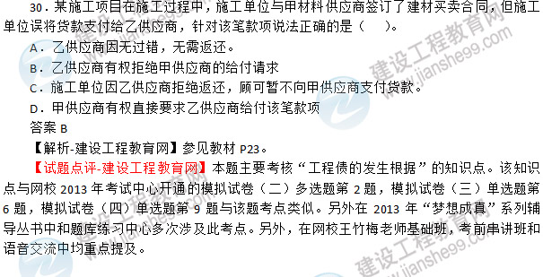
31.根据《劳动合同法》，劳动者的下列情形中，用人单位不得解除劳动合同的是（ ）。
A.在试用期间被证明不符合录用条件的
B.严重违反用人单位
C.患病或非因工负伤，在规定的医疗期内的
D.被依法追究刑事责任的
【建设工程教育网-答案】C建设工程教育网原创
【解析-建设工程教育网】参见教材P142.
【试题点评-建设工程教育网】本题主要考核“劳动合同的解除和终止”的知识点。该知识点与网校2013基础练习中心304000多项选题第18题，典型例题（0402）第9题与该题考点类似。另外在2013年“梦想成真”系列辅导丛书中和题库练习中心多次涉及此考点。另外，在网校王竹梅老师基础班，考前串讲班和语音交流中均重点提及。
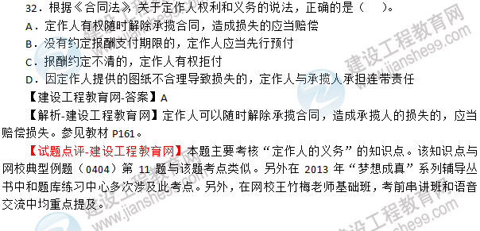
33.安装、拆卸施工起重机械，应当编制拆装方案、制定安全施工措施，并由（ ）现场实施全过程监督。
A.施工单位负责项目管理的技术负责人
B.装、拆卸单位的专业技术人员
C.监理单位负责安全的工程师
D.出租单位生产管理人员
【建设工程教育网-答案】B
【解析-建设工程教育网】《建设工程安全生产管理条例》规定，安装、拆卸施工起重机械和整体提升脚手架、模板等自升式架设设施，应当编制拆装方案、制定安全施工措施，并由专业技术人员现场监督。参见教材P258.
【试题点评-建设工程教育网】本题主要考核“机械设备的安全责任”的知识点。该知识点与网校2013基础班练习中心第21题考点类似。另外在2013年“梦想成真”系列辅导丛书中和题库练习中心多次涉及此考点。另外，在网校王竹梅老师基础班，考前串讲班和语音交流中均重点提及。
34.某施工总承包单位与分包单位在分包合同中约定：分包施工中出现任何安全事故，均由分包单位承担，该约定（ ）。
A.因显失公平而无效
B.由于分包单位自愿签署而有效
C.仅对总承包单位和分包单位有效
D.因违反法律、法规强制性规定而无效建设工程教育网原创
【建设工程教育网-答案】D
【解析-建设工程教育网】按照《建筑法》规定，总承包单位和分包单位就分包工程对建设单位承担连带责任，参见教材P101.
【试题点评-建设工程教育网】本题主要考核“总承包方的责任”的知识点。该知识点与网校2013典型例题（0302）第4、12题，基础班练习中心303000第49题考点类似。另外在2013年“梦想成真”系列辅导丛书中和题库练习中心多次涉及此考点。另外，在网校王竹梅老师基础班，考前串讲班和语音交流中均重点提及。
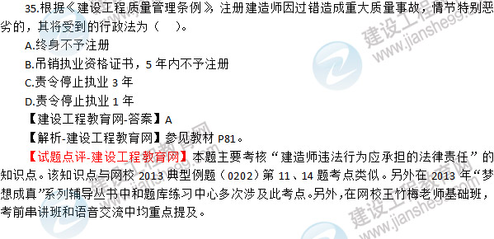
36.根据《招标投标法》，投标人补充、修改或者撤回已提交的投标文件，并书面通知招标人的时间期限应在（ ）。
A.评标截止时间前
B.评标开始前
C.提交投标文件的截止时间前建设工程教育网原创
D.投标有效期内
【建设工程教育网-答案】C
【解析-建设工程教育网】《招标投标法》第二十九条规定，投标人在招标文件要求投标文件的截止时间前，可以补充、修改或者撤回已提交的投标文件，并书面通知招标人。
【试题点评-建设工程教育网】本题主要考核“关于投标人补充、修改或者撤回已提交的投标文件” 该知识点与建设工程教育网（www.jianshe99.com）里的2013年基础班练习中心1Z303000第20、22、28题和《梦想成真》系列辅导丛书中模拟题（四）第29题中均有体现。
37对于达到一定规模的危险性较大的分部分项工程的专项施工方案，应由（ ）。
A.安全监督管理机构
B.建设单位
C.施工单位
D.监理单位
【建设工程教育网-答案】C
【解析-建设工程教育网】参见教材P229，施工单位应当组织专家进行论证、审查。
【试题点评-建设工程教育网】本题主要考核“危险性较大的分部分项工程的专项施工方案” 该知识点在建设工程教育网（www.jianshe99.com）里的2013年模拟题（一）第20题和2013年基础班练习中心1Z306000第22、23题、2013年习题班练习中心1Z306000第5、6、23题均有体现。
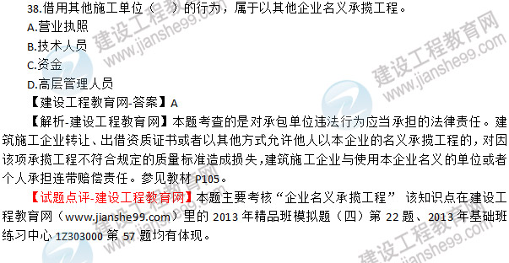
39.公民、法人或者其他组织认为行政机关的行政行为侵犯其合法权益，可以单独申请行政复议的情形是（ ）。
A.不服行政机关作出的行政处分建设工程教育网原创
B.不服行政机关作出的行政处罚决定
C.不服行政机关对民事纠纷作出的调解
D.部分地方人民政府颁布的规章
【建设工程教育网-答案】B
【解析-建设工程教育网】参见教材P339，《行政复议法》规定的第1条。
【试题点评-建设工程教育网】本题主要考核“行政复议” 该知识点在建设工程教育网（www.jianshe99.com）里的2013精品班年模拟题（一）第23、30题、2013精品班年模拟题（三）第30题、2013年精品班模拟题（四）第70题、2013年习题班练习中心1Z308000 第1、2、29、31、32、多选16题、2013年基础班练习中心1Z308000 第28、29、30、31、32题均有体现。
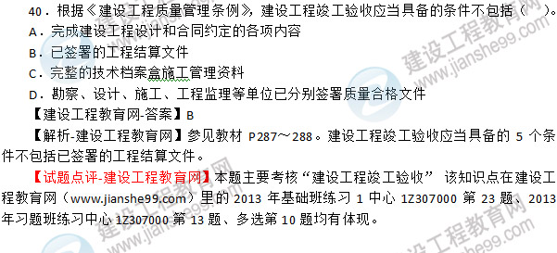
41．关于行政行为特征的说法，错误的是（ ）。
A．行政行为的主体是法定的
B．实施行政行为具有单方意志性
C．行政行为多属于无常行为
D．行政行为具有不可裁量性
【建设工程教育网-答案】D
【解析-建设工程教育网】行政行为的特征是：建设工程教育网原创
（1）行政行为是执行法律的行为，任何行政行为均须有法律根据，具有从属法律性，没有法律的明确规定或授权，行政主体不得作出任何行政行为。
（2）行政行为具有一定的裁量性，这是由立法技术本身的局限性和行政管理的广泛性、变动性、应变性所决定的。
（3）行政主体在实施行政行为时具有单方意志性，不必与行政相对方协商或征得其同意，即可依法自主作出。即使是在行政合同行为中，在行政合同的缔结、变更、解除与履行等诸方面，行政主体均具有与民事合同不同的单方意志性。
（4）行政行为是以国家强制力保障实施的，带有强制性，行政相对方必须服从并配合行政行为。否则，行政主体将予以制裁或强制执行。这种强制性与单方意志性是紧密联系在一起的，没有行政行为的强制性，就无法实现行政行为的单方意志性。
（5）效力先定性：行政行为一经作出，就事先假定其符合法律规定。
【试题点评-建设工程教育网】本题主要考核“行政行为” 该知识点在建设工程教育网（www.jianshe99.com）里的2013精品班年模拟题（一）第23题、2013年习题班练习中心1Z308000第31、32、34题、2013年基础班练习中心1Z308000第30、31题、对选16均有体现。
42．关于工程监理的说法，正确的是（ ）。
A．监理单位与建设单位之间是法定代理关系
B．工程监理单位可以分包监理业务
C．监理单位经建设单位同意可以转让监理业务
D．监理单位不得与被监理工程的设备供应商有隶属关系
【建设工程教育网-答案】D
【解析-建设工程教育网】监理单位不得转让工程监理业务。监理不得与设备的供应单位有隶属关系，也没有分包这个说法。
【试题点评-建设工程教育网】本题主要考核“工程监理” 该知识点在建设工程教育网（www.jianshe99.com）里的2013精品班年模拟题（二）多选第5、27题、2013年精品班模拟题（四）第54、题、2013年习题班练习中心1Z307000第8题、多选第8题、2013年基础班练习中心1Z307000第5、14题、多选13题均有体现。
43．甲公司与乙公司的院落相邻，甲为方便自己车辆进出，遂与乙约定：甲借用乙院内道路通行，期限20年，甲一次性支付给乙50万元补偿费。双方签订合同并办理了地役权登记。2年后，甲拟定了下列方案，其中符合《物权法》规定的是（ ）。
A．甲拟将全部房产所有权及土地使用权转让给丙，自由保留地役权
B．甲拟单独将地役权转让给了丁物业公司建设工程教育网原创
C．甲拟将房产所有权及土地使用权和地役权一并转让给丙
D．甲拟将房产所有权及土地适用权转让给丙，而将地役权转让给丁
【建设工程教育网-答案】C
【解析-建设工程教育网】参见教材P20.
【试题点评-建设工程教育网】本题主要考核“《物权法》” 该知识点在建设工程教育网（www.jianshe99.com）里的13年习题班练习中心1Z301000第15题、2013年基础班练习中心1Z301000多选12题。均有体现。
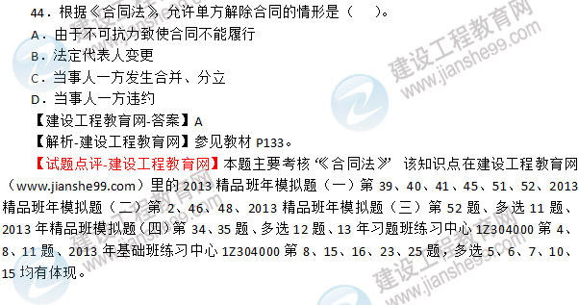
45．依法实施强制监理的工程项目，对施工组织设计中的安全技术措施或者专项施工方案是否符合工程建设强制性标准负有审查责任的是（ ）。
A．发包人驻工地代表
B．工程监理单位
C．设计单位
D．项目技术负责人
【建设工程教育网-答案】B建设工程教育网原创
【解析-建设工程教育网】参见教材P263
【试题点评-建设工程教育网】本题主要考核“工程建设强制性标准” 该知识点在建设工程教育网（www.jianshe99.com）里的2013精品班年模拟题（二）第55题，多选25题、2013年精品班模拟题（四）第54、57题、多选28题、2013年习题班练习中心1Z307000第2题，多选第1、2、3题、2013年基础班练习中心1Z307000第1、3题，多选第2、10均有体现。
46．下列保险中，属于强制性保修的是（ ）。
A．意外伤害保险
B．建筑工程一切险
C．安装工程一切险
D．工伤保险
【建设工程教育网-答案】D
【解析-建设工程教育网】工伤保险是强制的，意外伤害保险是鼓励上的。参见教材P151.
【试题点评-建设工程教育网】本题主要考核“工伤保险”该知识点在建设工程教育网（www.jianshe99.com）里的2013年习题班练习中心1Z304000第37题有体现。
47．根据《公司法》，公司法人成立日期是（ ）之日。
A．公司营业执照签发
B．申请公司设立
C．工商管理机关批准
D．组织机构代码证签发建设工程教育网原创
【建设工程教育网-答案】A
【解析-建设工程教育网】《公司法》第七条规定：依法设立的公司，由公司登记机关发给公司营业执照。公司营业执照签发日期为公司成立日期。
【试题点评-建设工程教育网】本题主要考核“公司法”该知识点在建设工程教育网（www.jianshe99.com）里的2013年精品班模拟题（四）第1题有体现。
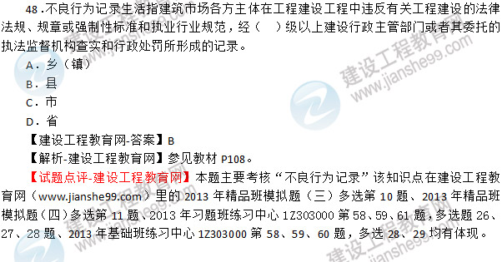
49．根据《建设工程质量管理条例》，关于勘察设计单位质量责任和义务的说法，错误的是（ ）。
A．从事勘察、设计业务的单位应当依法取得相应等级的资质证书
B．勘察单位提供的地质、测量、水文等勘察成果必须真实、准确
C．设计单位应当根据勘察成果文件进行建设工程设计
D．勘察、设计单位不得分包所承揽的工程
【建设工程教育网-答案】D
【解析-建设工程教育网】勘察、设计单位不得违法分包所承揽的工程。参见教材P281.
【试题点评-建设工程教育网】本题主要考核“勘察设计单位质量责任和义务”该知识点在建设工程教育网（www.jianshe99.com）里的2013年精品班模拟题（二）第61题、2013年精品班模拟题（四）第60题均有体现。
50．根据《环境噪声污染防治法》，在城市市区噪声敏感建筑物集中区域内，不能再夜间进行产生环境噪声污染的建筑施工作业的是（ ）作业。
A．抢修
B．抢险
C．抢工期
D．生产工艺要求必须连续
【建设工程教育网-答案】C建设工程教育网原创
【解析-建设工程教育网】在城市市区噪声敏感建筑物集中区域内，禁止夜间进行产生环境噪声污染的建筑施工作业，但抢修、抢险作业和因生产工艺上要求或者特殊需要必须连续作业的除外。
【试题点评-建设工程教育网】本题主要考核“环境噪声污染”该知识点在建设工程教育网（www.jianshe99.com）里的2013年精品班模拟题（二）第54题，多选19题、2013年精品班模拟题（三）第59题、2013年习题班练习中心1Z305000第3、4、5、6、7题、2013年基础班练习中心1Z305000第1、3、4、10题均有体现。
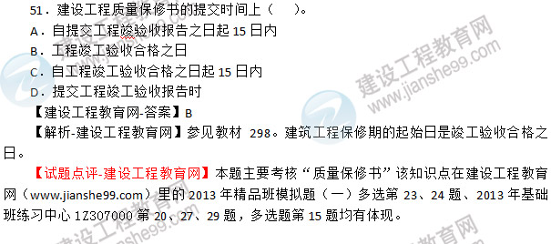
52．特种设备使用单位应当按照安全技术规范的定期检验要求，最迟应在安全检验合格有效届满前（ ）内向特种设备检验检测机构提出定期检验要求。
A． 1个月
B． 10天
C． 15天
D． 2个月
【建设工程教育网-答案】A建设工程教育网原创
【解析-建设工程教育网】《特种设备安全监察条例》第七十四条第四项：“特种设备使用单位有下列情形之一的，由特种设备安全监督管理部门责令限期改正；逾期未改正的，处2000元以上2万元以下罚款；情节严重的，责令停止使用或者停产停业整顿：（四）未按照安全技术规范的定期检验要求，在安全检验合格有效期届满前1个月向特种设备检验检测机构提出定期检验要求的。
【试题点评-建设工程教育网】本题主要考核“特种设备检验检测”该知识点在建设工程教育网（www.jianshe99.com）里的2013年基础班练习中心1Z306000第36题有体现。
53． 根据《招标投标实施条例》，非国有资金占控股或主导地位的依法必须进行招标的项目，关于确定中标人的说法，正确的是（ ）。
A． 评标委员会应当确定投标价格最低的投标人为中标人
B． 评标委员会应当以最接近标底价格的投标人确定为中标人
C． 招标人应该确定排名第一的中标候选人为中标人
D． 招标人可以从评标委员会推荐的前三名中标候选人确定为中标人
【建设工程教育网-答案】C建设工程教育网原创
【解析-建设工程教育网】依法必须进行招标的项目，招标人应当确定排名第一的中标候选人为中标人，参见教材P95.
【试题点评-建设工程教育网】本题主要考核“中标人”该知识点在建设工程教育网（www.jianshe99.com）里的2013年精品班模拟题（一）多选12题、2013年精品班模拟题（一）多选11题、2013年基础班练习中心1Z303000第37、40题，多选第9题、2013年习题班练习中心1Z303000第18题，多选题第8题均有体现。
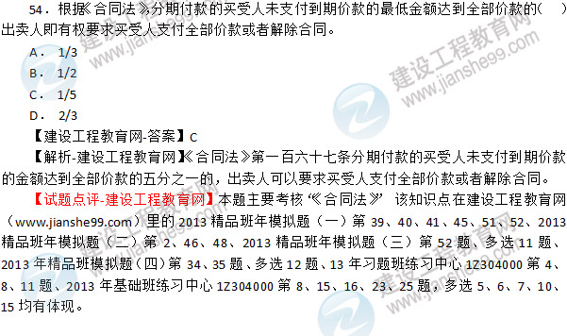
55． 关于投标联合体资格条件的说法，正确的是（ ）。
A． 联合体牵头单位具备招标文件规定的相应资格条件即可
B． 联合体一方具备招标文件规定的相应资格条件即可
C． 联合体各方均当具备招标文件规定的相应资格条件
D． 由不同专业的单位组成联合体，按照资质登记 较低的单位确定其资质等级
【建设工程教育网-答案】C建设工程教育网原创
【解析-建设工程教育网】联合体各方均应当具备规定的相应资格条件。
【试题点评-建设工程教育网】本题主要考核“投标联合体”该知识点在建设工程教育网（www.jianshe99.com）里的2013年习题班练习中心1Z303000第34题有所体现。
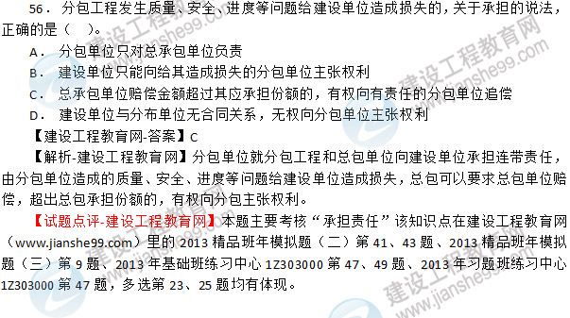
57． 建设工程在超过合理使用年限后需要继续使用的，产权所有人应当委托（ ）鉴定，并根据鉴定结果采取加固、维修等措施，重新界定使用期。
A． 勘察、设计单位
B． 监理单位
C． 建筑安全监督管理机构
D． 工程质量监督机构
【建设工程教育网-答案】A建设工程教育网原创
【解析-建设工程教育网】《建设工程质量管理条例》规定，建设工程在超过合理使用年限后需要继续使用的，产权所有人应当委托具有相应资质等级的勘察、设计单位鉴定，并根据鉴定结果采取加固、维修等措施，重新界定使用期，参见教材P298页。
【试题点评-建设工程教育网】本题主要考核“鉴定”该知识点在建设工程教育网（www.jianshe99.com）里的2013精品班年模拟题（三）第63题、2013年基础班练习中心1Z307000第28、31、32题均有体现。
58． 下列法律文书中，不具有强制执行效力的是（ ）。
A． 在仲裁程序中形成的仲裁调解书
B． 由行政主管部门主持达成的调解书
C． 人民法院在民事案件审理中制作的调解书
D． 司法确认的人民调解委员会主持达成的调解协议
【建设工程教育网-答案】B
【解析-建设工程教育网】参见教材P303.建设工程教育网原创
【试题点评-建设工程教育网】本题主要考核“强制执行效力”该知识点在建设工程教育网（www.jianshe99.com）里的2013精品班年模拟题（二）第14题、2013年习题班练习中心1Z308000第6、8、23、26、27题，阅读理解第1题的第5）小题、2013年基础班练习中心1Z308000第4、6、18、26均有体现。
59. 在建设单位要求赶工的情形下，隐蔽工程未通过监理单位验收，施工单位继续施工，由此发生质量问题所产生费用由（ ）承担。
A. 施工单位
B. 建设单位
C. 监理单位建设工程教育网原创
D. 建设主管部门
【答案】A
【解析】隐蔽工程需要经监理单位验收，所以该责任应当由施工单位承担。
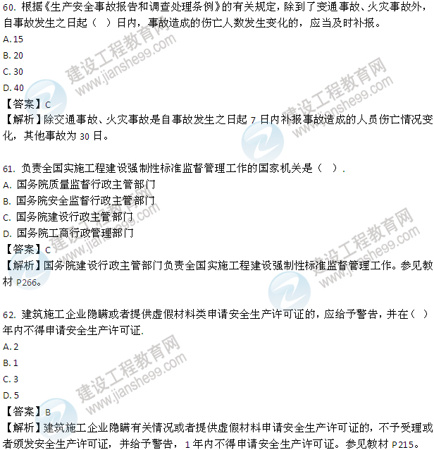
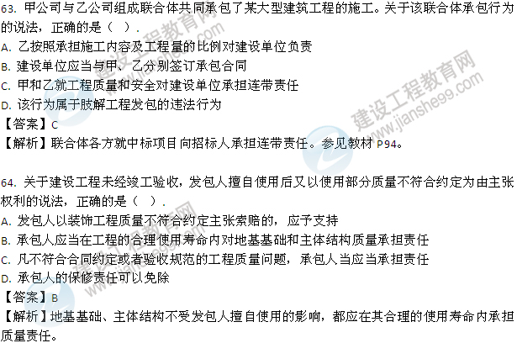
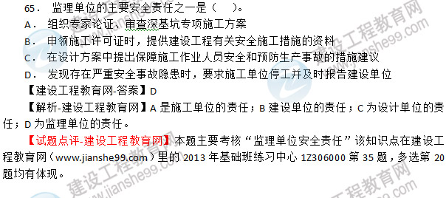
66． 建筑市场不良行为信息公布期限一般上（ ）。
A． 1个月至2年
B． 2个月至1年建设工程教育网原创
C． 3个月至2年
D． 6个月至3年
【建设工程教育网-答案】D
【解析-建设工程教育网】建筑市场不良行为记录信息公布期限一般为6个月至3年。参见教材P110.
【试题点评-建设工程教育网】本题主要考核“不良行为”该知识点在建设工程教育网（www.jianshe99.com）里的2013年精品班模拟题（三）多选第10题、2013年精品班模拟题（四）多选第11题、2013年习题班练习中心1Z303000第58、59、61题，多选题26、27、28题、2013年基础班练习中心1Z303000第58、59、60题，多选28、29均有体现。
67． 劳动者可以立即解除劳动合同且无需事先告知用人单位的情形是（ ）。
A． 用人单位未按照劳动合同约定提供劳动包含或者劳动条件
B． 用人单位以暴力、威胁或者非法限制人身自由的手段强迫劳动者劳动
C． 用人单位未及时足额支付劳动报酬
D． 用人单位制定的规章制度违反法律、法规的规定，损害劳动者的权益
【建设工程教育网-答案】B
【解析-建设工程教育网】用人单位以暴力、威胁或者非法限制人身自由的手段强迫劳动者劳动的，或者用人单位违章指挥、强令冒险作业危机劳动者人身安全的，劳动者可以立即解除合同，不需事先告知用人单位。参见教材P141.
【试题点评-建设工程教育网】本题主要考核“解除劳动合同”该知识点在建设工程教育网（www.jianshe99.com）里的2013年精品班模拟题（一）第59题，多选第15题、2013年精品班模拟题（二）多选第17题、2013年精品班模拟题（四）多选第18题、2013年习题班练习中心1Z304000第28、29、30题，多选第18题、2013年基础班练习中心1Z304000第37、39题，多选23题均有体现。
68． 《工程建设项目招标范围和规模标准规定》所属法的形式是（ ）。
A． 法律
B． 行政法规建设工程教育网原创
C． 部门规章
D． 地方性法规
【建设工程教育网-答案】C
【解析-建设工程教育网】《工程项目招标范围和规模标准规定》属于部门规章。参见教材P4.
【试题点评-建设工程教育网】本题主要考核“法的形式”该知识点在建设工程教育网（www.jianshe99.com）里的2013年精品班模拟题（二）第3题、2013年精品班模拟题（三）第2题、2013年习题班练习中心1Z301000第3题、2013年基础班练习中心1Z301000第2、10题均有体现。
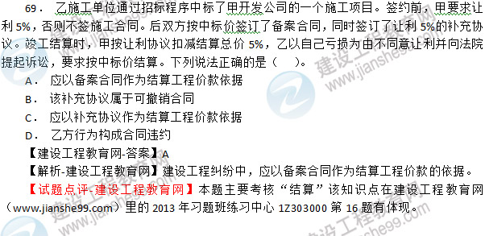
70． 根据我国担保法律制度，关于抵押权实现的说法，错误的是（ ）。
A． 债务履行期届满抵押权人未受清偿的，可以与抵押人协议以拍卖该抵押物所得价款受偿
B． 同一财产向两个以上债权人抵押，抵押合同以登记生效的，按抵押登记的先后顺序清偿
C． 同一财产向两个以上债权人抵押，抵押合同自签订之日起生效的，若抵押物未登记的，按照合同生效的先后顺序清偿
D． 抵押物价后，其价款超过债权数额的部分归债务人所有，不足部分由债务人清偿！
【建设工程教育网-答案】D建设工程教育网原创
【解析-建设工程教育网】抵押物折价后，其价款超过债权数额的部分归抵押人所有，不足部分由债务人清偿。参见教材P37.
【试题点评-建设工程教育网】本题主要考核“抵押权”该知识点在建设工程教育网（www.jianshe99.com）里的2013年习题班练习中心1Z301000第22、30题有体现。
二、多项选择题（共30题，每题2分，每题的备选项中有2个或以上符合题意，至少有一个错项。错选，本题不得分；少选，所选每个项目得0．5分）
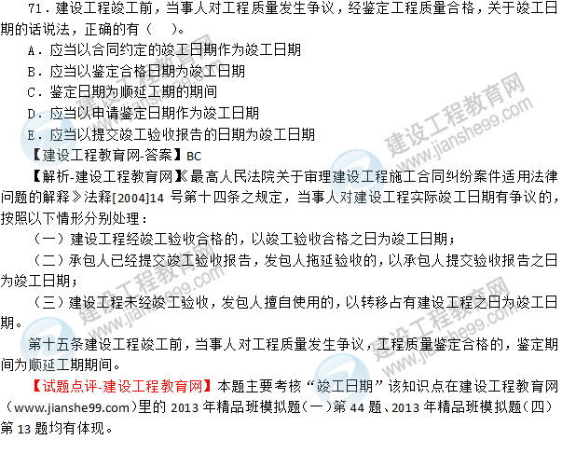
72．关于借款合同权利和义务的说法，正确的有（ ）。
A．贷款人不得预先在本金中扣除利息
B．借款人应当按照约定的用途使用借款
C．对于未定期限且无法确定期限的借款款合同，借款人可以随时偿还
D．订立借款合同，贷款人可以要求借款人提供担保
E．贷款人有权处置拒不还款的借款人的其他财产
【建设工程教育网-答案】ABD建设工程教育网原创
【解析-建设工程教育网】参见教材P168.
【试题点评-建设工程教育网】本题主要考核“借款合同权利和义务”该知识点在建设工程教育网（www.jianshe99.com）里的2013年基础班练习中心1Z304000第52、54题，多选28题
2013年习题班练习中心1Z304000第42题均有体现。
73．下列责任形式中，当事人承担违约责任的形式有（ ）。
A．赔礼道歉
B．支付违约金
C．赔偿损失
D．采取补救措施
E．罚金建设工程教育网原创
【建设工程教育网-答案】BCD
【解析-建设工程教育网】参见教材P134.
【试题点评-建设工程教育网】本题主要考核“违约责任”该知识点在建设工程教育网（www.jianshe99.com）里的2013年习题班练习中心1Z304000第22题，多选第13、14题、2013年基础班练习中心1Z304000多选第17题均有体现。
74．施工单位项目责任人的安全生产责任主要包括（ ）。
A．组织制定安全施工措施
B．消除安全事故隐患
C．及时、如实上报安全事故
D．编制安全生产规章制度和操作规程
E．确保安全生产费用的投入建设工程教育网原创
【建设工程教育网-答案】BCE
【解析-建设工程教育网】参见教材P219.
【试题点评-建设工程教育网】本题主要考核“安全生产责任”该知识点在建设工程教育网（www.jianshe99.com）里的2013年精品班模拟题（一）多选16题、2013年精品班模拟题（三）第63题、2013年精品班模拟题（四）多选24题均有体现。
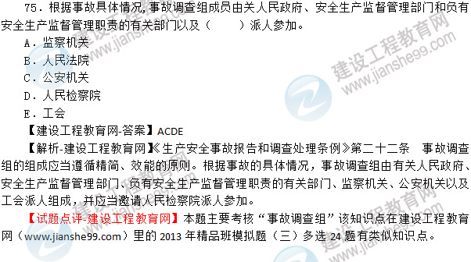
76．下列情形导致要约失效的有（ ）。
A．拒绝要约的通知到达要约人
B．要约人依法撤销要约
C．要约人依法撤回要约
D．承诺期限届满，受要约人未作出承承诺
E．受要约人对要约的内容作出实质性变更
【建设工程教育网-答案】ABDE建设工程教育网原创
【解析-建设工程教育网】《合同法》第20条规定：有下列情形之一的，要约失效。1．拒绝要约的通知到达要约人；2．要约人依法撤销要约；3．承诺期限届满，受要约人未作出承诺；4．受要约人对要约的内容作出实质性变更。
【试题点评-建设工程教育网】本题主要考核“要约失效”该知识点在建设工程教育网（www.jianshe99.com）里的2013年精品班模拟题（一）第43、48题、2013年精品班模拟题（四）第35题、2013年基础班练习中心1Z304000 多选第4题有类似知识点。
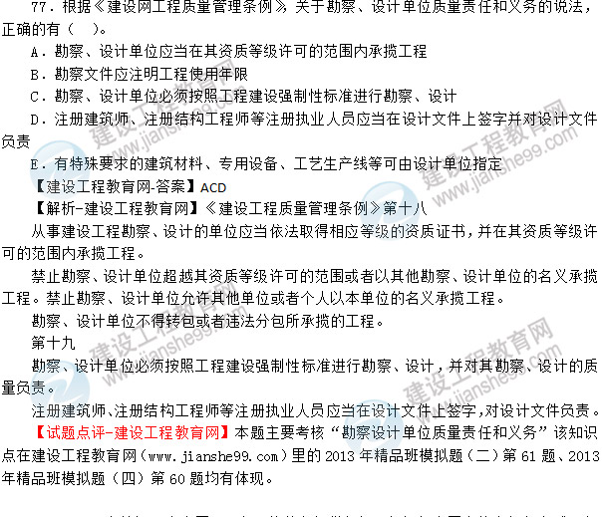
78．甲乙双方签订买卖合同，丙为乙的债务提供保证，但担保合同未约定担保方式及保证期间。关于该保证合同的说法，正确的有（ ）。
A．保证期间与买卖合同的诉讼时效相同
B．丙的保证方式为连带责任保证建设工程教育网原创
C．保证期间为主债务履行期届满之日起12个月内
D．甲在保证期内未经丙书面同意将主债务转让给丁，丙不再承担保证责任
E．甲在保证期间未要求丙承担保证责任，则丙免除保证责任
【建设工程教育网-答案】BE
【解析-建设工程教育网】参见教材P35、36.
【试题点评-建设工程教育网】本题主要考核“保证合同”该知识点在建设工程教育网（www.jianshe99.com）里的2013年精品班模拟题（三）第10题、2013年精品班模拟题（四）第13题均有体现。
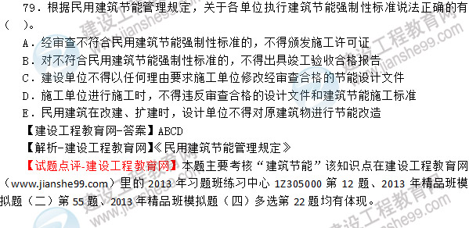
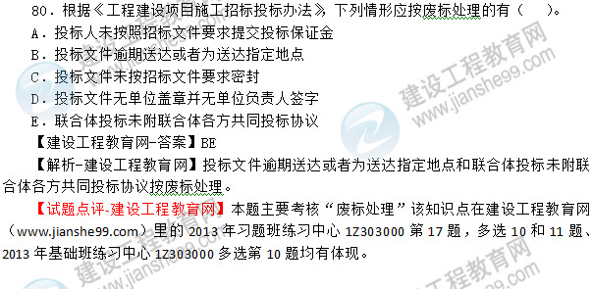
81．建设工程以赔偿随时方式承担违约责任的构成要件包括（ ）。
A．违反职业道德规范
B．造成随时后果
C．具有违约行为建设工程教育网原创
D．违反建筑企业内部文件
E．违约行为与财产等损失之间有因国关系
【建设工程教育网-答案】BCE
【解析-建设工程教育网】参加教材125.
【试题点评-建设工程教育网】本题主要考核“违约责任”该知识点在建设工程教育网（www.jianshe99.com）里的2013年习题班练习中心1Z304000第22题，多选第13、14题、2013年基础班练习中心1Z304000多选第17题均有体现。
82．根据《建筑法》，关于建筑工程分包的说法，正确的有（ ）。
A．建筑工程的分包单位必须在其资质等级许可的业务范围内承揽工程
B．资质等级较低的分包单位可以超越一个等级惩戒分包工程
C．建设单位制定的分包单位，总承包单位必须采用
D．严禁个人承揽分包工程业务建设工程教育网原创
E．劳务作业分包可不经建设单位认可
【建设工程教育网-答案】AE
【解析-建设工程教育网】参加教材103.
【试题点评-建设工程教育网】本题主要考核“建筑工程分包”该知识点在建设工程教育网（www.jianshe99.com）里的2013年精品班模拟题（二）第43题有体现。
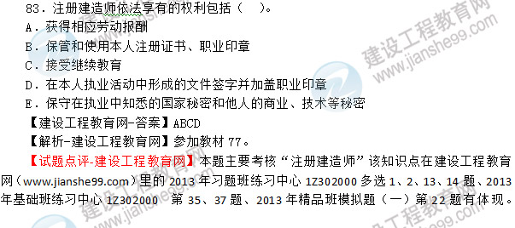
84．施工企业必须在变更10日内到原安全生产许可证颁发管理机关办理生产安全许可证变更手续的情形有（ ）。
A．企业股东变更
B．企业名称变更
C．企业法人变更
D．企业设立分公司
E．企业注册地址变更
【建设工程教育网-答案】BCE
【解析-建设工程教育网】参加教材214.
【试题点评-建设工程教育网】本题主要考核“办理生产安全许可证变更手续”该知识点在建设工程教育网（www.jianshe99.com）里的2013年基础班练习中心1Z306000第4、7题知识点有体现。
85．下列情形能够引发合同之债的有（ ）。
A．建设单位拖欠工程进度款
B．施工中偷工减料造成的损失建设工程教育网原创
C．监理单位与施工单位串通损害建设单位利益
D．噪声污染使周边居民无法正常休息
E．建材供应商供应的建筑材料不合格
【建设工程教育网-答案】AE
【解析-建设工程教育网】参加教材23.
【试题点评-建设工程教育网】本题主要考核“合同之债”该知识点在建设工程教育网（www.jianshe99.com）里的2013年精品班模拟题（三）第6题知识点有体现。
86．下列标准属于强制性国家标准的有（ ）。
A．行业专用的质量标准
B．工程建设通用的安全标准
C．工程建设行业专用的制图方法标准
D．工程建设通用的试验标准
E．工程建设行业专用的评定方法标准
【建设工程教育网-答案】BD建设工程教育网原创
【解析-建设工程教育网】工程建设国家标准分为强制性标准和推荐性标准。下列标准属于强制性标准：（1）工程建设勘察、规划、设计、施工（包括安装）及验收等通用的综合标准和重要的通用的质量标准；（2）工程建设通用的有关安全、卫生和环境保护的标准；（3）工程建设重要的通用的术语、符号、代号、量与单位、建筑模数和制图方法标准；（4）工程建设重要的通用的试验、检验和评定方法等标准；（5）工程建设重要的通用的信息技术标准；（6）国家需要控制的其他工程建设通用的标准。参见教材P262.
【试题点评-建设工程教育网】本题主要考核“强制性国家标准”知识点。该知识点与网校2013年考试中心开通的典型例题（0701）选择题第1、2、3、4、6题，基础班练习中心307000第1、4题考点相同。在2013年“梦想成真”系列辅导丛书中多次涉及此考点。另外，在网校王竹梅老师基础班，考前串讲班和语音交流中均重点提及。
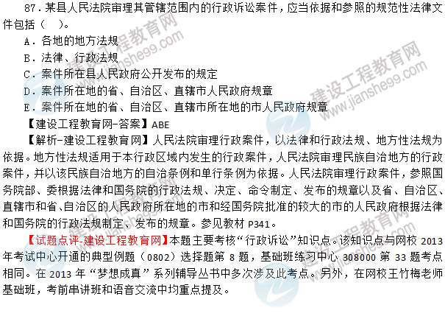
88．根据《劳动合同法》，用人单位有权实施经济性裁员的情形有（ ）。
A．依照企业破产法规定进行重整的
B．生产经营发生严重困难的
C．股东会意见严重分歧导致董事会主要成员交换的
D．企业转产、重大技术革新或者经营方式调整，经变更劳动合同后，仍需裁减人员的
E．因劳动合同订立时所依据的客观经济情况发生重大变化，致使劳动合同无法履行的
【建设工程教育网-答案】ABDE建设工程教育网原创
【解析-建设工程教育网】参见教材P141.
可以经济性裁员的情形：
依照企业破产法规定进行重整的；
生产经营发生严重困难的；
企业转让、重大技术革新或者经营方式调整，经变更劳动合同后，仍需裁减人员的；
其它致使劳动合同无法履行的。
【试题点评-建设工程教育网】本题主要考核“劳动合同的解除与终止”知识点。该知识点与网校2013年考试中心开通的典型例题（0402）选择题第9题，基础班练习中心304000第11题考点相同。在2013年“梦想成真”系列辅导丛书中多次涉及此考点。另外，在网校王竹梅老师基础班，考前串讲班和语音交流中均重点提及。
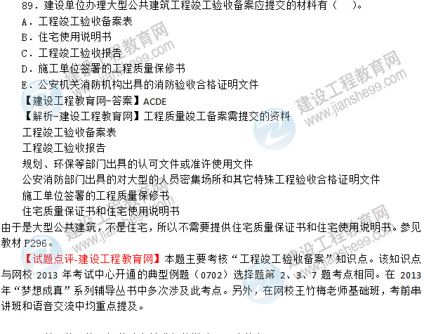
90．关于施工许可证的法定批准条件说法，正确的有（ ）。
A．已经确定施工企业
B．有满足施工需要的施工图纸及技术资料，施工图设计文件已按规定进行审查
C．建设资金已经落实
D．按照规定需要委托监理的工程已经委托监理
E．按照国务院规定的权限和程序已批准开工报告
【建设工程教育网-答案】ABCD建设工程教育网原创
【解析-建设工程教育网】申请领取施工许可证，应当具备下列条件：
（一）已经办理该建筑工程用地批准手续；
（二）在城市规划区的建筑工程，已经取得规划许可证；
（三）需要拆迁的，其拆迁进度符合施工要求；
（四）已经确定建筑施工企业；
（五）有满足施工需要的施工图纸及技术资料；
（六）有保证工程质量和安全的具体措施；
（七）建设资金已经落实；
（八）法律、行政法规规定的其他条件（按照规定应该委托监理的工程已委托监理）。
【试题点评-建设工程教育网】本题主要考核“施工许可证的法定批准条件”知识点。该知识点与网校2013模拟试卷（二）第18题，典型例题（0202）选择题第3、15、16题，基础班练习中心302000第1、2、3题考点相同。在2013年“梦想成真”系列辅导丛书中多次涉及此考点。另外，在网校王竹梅老师基础班，考前串讲班和语音交流中均重点提及。
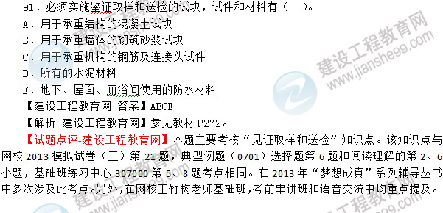
92．施工作业人员享有的安全生产权有（ ）。
A．纠正和处理违章作业
B．拒绝连续加班作业
C．拒绝冒险作业
D．紧急避险
E．对施工安全生产提出建议建设工程教育网原创
【建设工程教育网-答案】BCDE
【解析-建设工程教育网】参见教材P221-223.
【试题点评-建设工程教育网】本题主要考核“施工人员安全生产的权利”知识点。该知识点与网校典型例题（0601）选择题第4小题，基础班练习中心306000第14题考点相同。在2013年“梦想成真”系列辅导丛书中多次涉及此考点。另外，在网校王竹梅老师基础班，考前串讲班和语音交流中均重点提及。
93．在施工过程中施工技术人员发现设计图纸不符合技术标准，施工技术人员应（ ）。
A．继续按照工程图纸施工
B．按照技术标准修改图纸
C．按照标准图集施工
D．及时提出意见和建议
E．通过建设单位要求设计单位予以修改
【建设工程教育网-答案】DE
【解析-建设工程教育网】参见教材P270.建设工程教育网原创
【试题点评-建设工程教育网】本题主要考核“施工单位的质量责任与义务”知识点。该知识点与典型例题（0701）选择题第4、8题，基础班练习中心307000单选第10题考点相同。在2013年“梦想成真”系列辅导丛书中多次涉及此考点。另外，在网校王竹梅老师基础班，考前串讲班和语音交流中均重点提及。
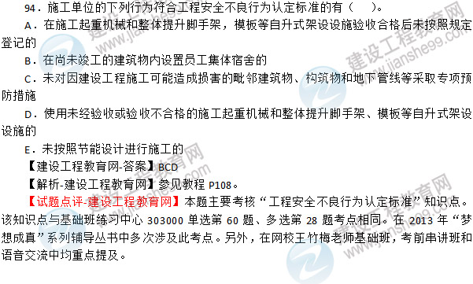
95．根据《安全生产许可证条例》，国家对（ ）实行安全生产许可制度。
A．矿山企业
B．建筑施工企业建设工程教育网原创
C．日用化学品生产、经营、储存单位
D．危险化学品生产、经营、储存单位
E．烟花爆竹、民用爆破器材生产企业
【建设工程教育网-答案】ABDE
【解析-建设工程教育网】参见教材P212.
【试题点评-建设工程教育网】本题主要考核“施工安全许可制度的基本概念”知识点。该知识点与基础班练习中心306000单选第1题考点相同。在2013年“梦想成真”系列辅导丛书中多次涉及此考点。另外，在网校王竹梅老师基础班，考前串讲班和语音交流中均重点提及。
96．根据《民事诉讼法》，起诉必须符合的条件有（）
A．原告是与本案有直接利害关系的公民，法人和其他组织
B．有明确的被告
C．有具体的诉讼请求和理由
D．事实清楚，证据确实充分
E．属于人民法院受理民事诉讼的范围和受诉人民法院管辖
【建设工程教育网-答案】ABCE建设工程教育网
【解析-建设工程教育网】参见教材P317.
【试题点评-建设工程教育网】本题主要考核“民事诉讼法概念”知识点。该知识点与典型例题（0802）选择题第6题，基础班练习中心308000多选第5题考点相同。在2013年“梦想成真”系列辅导丛书中多次涉及此考点。另外，在网校王竹梅老师基础班，考前串讲班和语音交流中均重点提及。
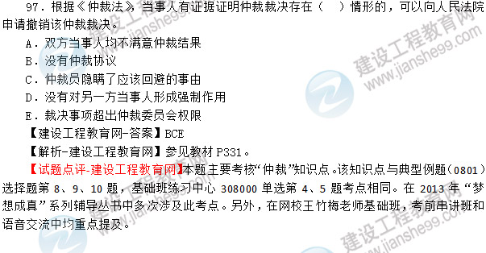
98．根据《建设工程质量管理条例》，关于施工单位质量责任和义务的说法，正确的有（ ）。
A．对施工质量负责
B．按照工程设计图纸和施工技术标准施工
C．对建筑材料、设备等进行检验检测
D．建立健全施工质量检验制度
E．审查批准高大模板工程的专项施工方案
【建设工程教育网-答案】ABCD建设工程教育网
【解析-建设工程教育网】参见教材P268-276.
【试题点评-建设工程教育网】本题主要考核“施工单位质量责任和义务”知识点。该知识点与典型例题（0701）选择题第4、8题，基础班练习中心307000单选第10题考点相同。在2013年“梦想成真”系列辅导丛书中多次涉及此考点。另外，在网校王竹梅老师基础班，考前串讲班和语音交流中均重点提及。
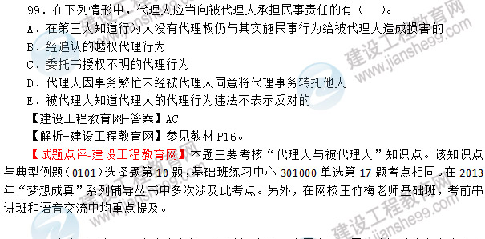
100．根据《建设工程安全生产管理条例》，在施工合同中，不属于建设单位安全责任的有（ ）。
A．编制施工安全生产规章制度和操作资料
B．向施工单位提供准确的地下管线资料
C．对拆除工程进行备案
D．保证设计文件符合工程建设强制性标准
E．为从事特种作业的施工人员办理意外伤害保险
【建设工程教育网-答案】AE建设工程教育网
【解析-建设工程教育网】参见教材P251.
【试题点评-建设工程教育网】本题主要考核“建设单位安全责任”知识点。该知识点与典型例题（0602）选择题第16题，基础班练习中心301000单选第34题和多选第17题考点相同。在2013年“梦想成真”系列辅导丛书中多次涉及此考点。另外，在网校王竹梅老师基础班，考前串讲班和语音交流中均重点提及。

